Положение о проведении первых открытых городских соревнований по велоспорту в дисциплине маунтинбайк, кросс-кантри (XC) | Утверждаю:  глава администрации  М.О. «Город Кирово-Чепецк»  В. Г. Жилин  Согласовано:  председатель велоклуба «Сотня»  С. Е. Семакин

1. Цели и задачи мероприятия.
Пропаганда активного образа жизни, популяризация велосипеда и велоспорта среди широких слоёв населения. Выявление сильнейших спортсменов-любителей в городе и области.

2. Дата и место проведения.
Соревнования проводятся в период ежегодного празднования дня химика в городе Кирово-Чепецке. В 2009 году гонка состоится 31 мая 2009 года, в воскресенье. Место проведения: район лесного массива «Карпаты» микрорайона Боёво.

3. Организаторы.
Общее руководство организацией и проведением соревнований осуществляет администрация М.О. «Город Кирово-Чепецк». Непосредственное проведение и подготовку мероприятия осуществляет Кирово-Чепецкий велоклуб «Сотня» (http://velo100.org) и Станция Юных Туристов (СЮТур) города Кирово-Чепецка. Главный судья стартов детских и юношеских групп (участники до 18 лет) Васильев Максим Игоревич, главный судья стартов взрослых возрастных групп Слабокругова Ирина Геннадьевна.

4. Программа соревнований
09:00 – 10:00 - регистрация участников, свободная тренировка
10:00 – закрытие регистрации
10:00 – 10:30 - построение участников, открытие соревнований, показ трассы взрослых стартов.
10:30 – масстарт детских и юношеских групп до 18 лет, 5 кругов по 1 км
11:20 – объявление результатов и награждение детских и юношеских групп до 18 лет
11:40 – масстарт взрослых возрастных групп, 3 и 5 кругов по 5 км
13:00 – объявление результатов и награждение победителей взрослых возрастных групп

В расписание соревнований могут быть внесены изменения.

5. Участники соревнований, категории.
Соревнования являются открытыми, принимать участие могут все желающие. Соревнования являются индивидуальными в следующих возрастных группах:

Детские и юношеские группы

1) дети до 10 лет включительно: 1999 г.р. и моложе
2) дети до 13 лет включительно: 1996, 1997, 1998 г.р.
3) участники до 16 лет включительно: 1993, 1994, 1995 г.р.
4) участники до 18 лет "MJ": 1991, 1992 г.р.

Взрослые группы, мужчины и женщины

1) мужчины до 23 лет "MU": 1986 и моложе
2) мужчины до 35 лет "ME+": 1974-1985 г.р.
3) мужчины до 45 "ММ+": 1964-1973 г.р.
4) мужчины 46 лет и старше "MV": 1963 г.р. и старше

5) девушки старше 18 лет "WE+" 1991 г.р. и старше

В случае малого количества участников в одной группе (меньше 3) судейская комиссия до старта вправе объединить различные группы участников в одну. При наличии заявок от девушек разных возрастов, могут быть сформированы отдельные группы по возрастам.

6. Условия соревнований.
Гонка проходит по круговой трассе, проложенной по пересечённой местности по тропинкам и грунтовым дорогам. Трасса не имеет участков, требующих от участников владения специальной техникой прохождения опасных и экстремальных препятствий.

Для всех детских и юношеских возрастных групп до 18 лет круг является одним и тем же и составляет 1 км. Длинна трассы для всех групп до 18 лет составляет:

- все дети и юноши до 18 лет — 5 кругов по 1 км, всего 5 км

Для всех взрослых возрастных групп 18 лет и старше варьируется количеством кругов и составляет по категориям:

- девушки старше 18 лет, мужчины 46 лет и старше — 3 круга по 5 км, 15 км
- мужчины с 18 до 45 лет — 5 кругов по 5 км, 25 км

Старт всех детских и юношеских возрастных групп производится одновременно (масстарт).
Старт всех взрослых возрастных групп производится одновременно, отдельно от детских групп (масстарт).
В случае очень большого количества участников, судейская бригада принимает решение о разделении старта на группы по категориям и проведении раздельных стартов.
Финиш. Зачёт на финише производится раздельно по категориям, по времени участника на финише.

Участник, находясь на дистанции, не имеет права препятствовать обгонам. В случае прохождения каких-либо участков трассы пешком, участник должен не создавать помехи остальным участникам заезда и по возможности двигаться не по проезжей части трассы. Возможности организаторов не позволяют производить полную разметку трассы, однако, из этого не следует, что при отсутствии разметки возможно срезание трассы. При выходе за пределы разметки спортсмен должен вернуться на трассу в том же месте. Допускается ремонт и замена велосипеда или отдельных его частей, но только в специально отведенном месте в районе финиша (в месте нахождения судейской коллегии). В случае замены велосипеда спортсмен обязан прикрепить свой стартовый номер на новый велосипед.

7. Безопасность.
Участие в гонке является потенциальным риском для здоровья и является добровольным. К участию в гонке допускаются участники только на исправных велосипедах, имеющие страховку на день соревнований и допуск врача (до 18 лет). Наличие велошлема является обязательным.

8. Нарушения и санкции
Запрещено выходить на старт в алкогольном или наркотическом опьянении. Опоздание на старт ведет к дисквалификации и снятию с соревнований. Участники соревнований и зрители должны бережно относиться к окружающей природе. Они не должны загрязнять трассу мусором и не оставлять после себя разрушения. Проявление агрессии или ненормативной лексики, неспортивное и неэтичное поведение, неуважение к официальным лицам и нарушение положения ведет к дисквалификации. Участники соревнований и зрители, дошедшие до рукоприкладства, или вступающие в спор с официальным лицом, представителем организаторов или зрителем отстраняются от мероприятия. В зависимости от степени и тяжести нарушения, могут быть наложены одна или несколько санкций: устное предупреждение, понижение в классификации (на одну или несколько строк), снятие времени или очков, дисквалификация, отстранение. Незнание пунктов положения не снимает ответственности за нарушение правил соревнований.

9. Награждение и протесты
Первые три места в каждой категории награждаются грамотами и призами. Все протесты по результатам гонки принимаются только в письменном виде после окончания гонки в течение одного часа. По окончанию данного срока результаты пересмотру не подлежат.

10. Финансирование
Расходы по подготовке и проведению соревнований, оплата работы судейской коллегии, специалистов и обслуживающего персонала, награждению несёт администрация муниципального образования «Город Кирово-Чепецк» за счёт средств бюджета по МЦП «Развитие физической культуры и спорта в муниципальном образовании «Город Кирово-Чепецк» на 2008-2010 годы».

11. Порядок регистрации и допуска к соревнованиям.
Каждый участник может заявиться только в одной категории. Участники до 18 лет заявляются в сопровождении старшего (родители, тренер, руководитель секции). Для регистрации участникам необходимо:
- Подать предварительную заявку, до 30 мая 2009 года, в которой указать свою фамилию, имя, отчество, дату рождения, наличие страховки. Заявку можно подать по электронной почте max@stranger-team.ru, или по факсу (83361) 6-19-55. В заявке обязательно указать «Для регистрации в соревнованиях по велоспорту, в дисциплине кросс-кантри, на 31 мая 2009 года» или устно по телефону (909) 137-62-65.
- В день соревнований, прибыть к месту соревнований в секретариат в указанное время, до окончании срока регистрации, заполнить регистрационную форму, получить стартовый номер и закрепить его на велосипеде так, что бы он был виден спереди.

Документы, необходимые для регистрации участников:
- Удостоверение личности (паспорт, свидетельство о рождении)
- Страховка на день проведения соревнований, предъявить страховой полис или оформить у страхового агента. Полис обязательного медицинского страхования не является страховкой.
- Допуск от врача, справка об отсутствии противопоказаний к занятию спортом (до 18 лет)

На месте проведения соревнований будет работать страховой агент. Страховку на день проведения соревнований можно оформить по месту, но во избежании недоразумений лучше позаботиться о ней заранее. Страховой взнос не входит в стартовый взнос соревнований.

Организаторы вправе отказать участнику в допуске на старт, объяснив причину, в случае нарушения участником порядка регистрации, при наличии неисправного велосипеда, при отсутствии регистрации по истечении отведённого срока.

Дополнительные сведения

Карта трассы детских и юношеских возрастных групп
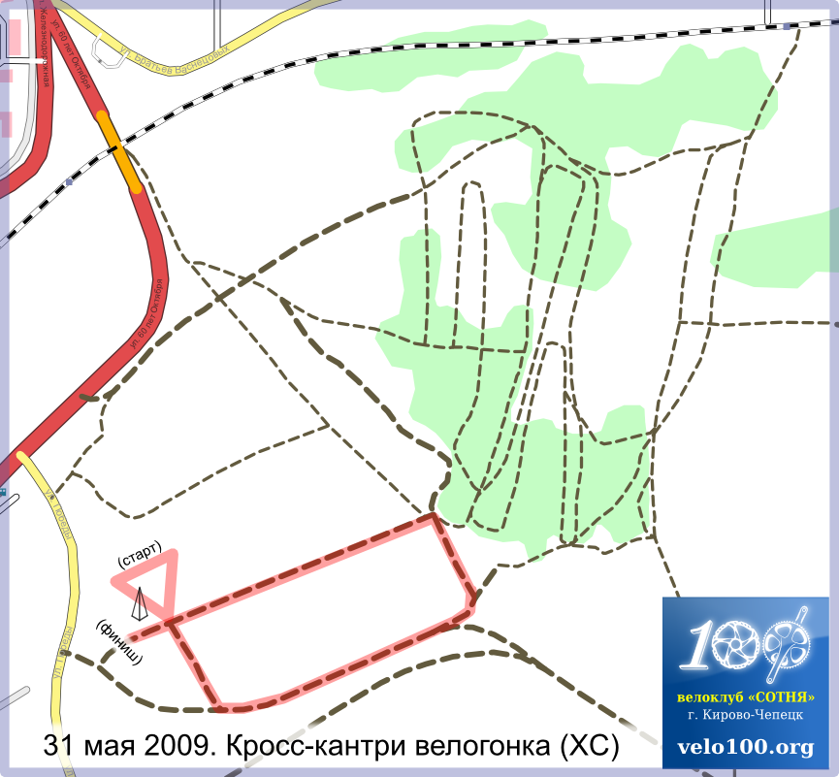
Карта трассы взрослых возрастных групп
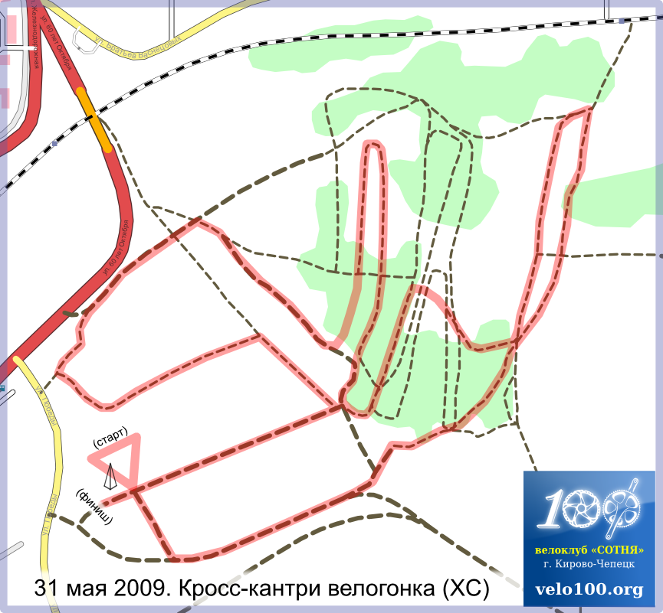
Альтиметрия трассы
